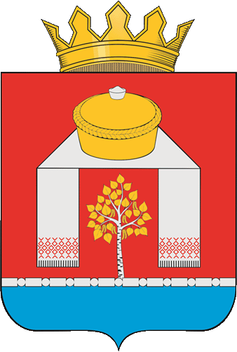

АДМИНИСТРАЦИЯ
ПАВЛОГРАДСКОГО МУНИЦИПАЛЬНОГО РАЙОНА ОМСКОЙ ОБЛАСТИ

П О С Т А Н О В Л Е Н И Е

07.05.2024 № 161-п
р.п. Павлоградка

Об отмене постановления Администрации Павлоградского
муниципального района Омской области от 29.12.2017 № 708-п

В целях приведения муниципальных правовых актов в соответствии с действующим законодательством, руководствуясь Федеральным законом от 06.10.2003 № 131-ФЗ «Об общих принципах организации местного самоуправления в Российской Федерации», Уставом Павлоградского муниципального района Омской области, постановлением Администрации Павлоградского муниципального района Омской области от 01.03.2022 № 69-п «Об утверждении Положения о порядке предоставления субсидий из бюджета Павлоградского муниципального района Омской области на оказание финансовой поддержки социально ориентированным некоммерческим организациям, осуществляющим деятельность в Павлоградском муниципальном районе Омской области», Администрация Павлоградского муниципального района Омской области
ПОСТАНОВЛЯЕТ:
1. Отменить постановление Администрации Павлоградского муниципального района Омской области от 29.12.2017 № 708-п «О комиссии по распределению субсидий из бюджета Павлоградского муниципального района Омской области социально ориентированным некоммерческим организациям, осуществляющим деятельность в Павлоградском муниципальном районе Омской области» (далее – постановление).
2. Разместить настоящее постановление на официальном сайте Павлоградского муниципального района в информационно-телекоммуникационной сети «Интернет».
3. Контроль за исполнением настоящего постановления возложить на заместителя Главы муниципального района Омской области Тарасенко О.В.

Глава муниципального района А. В. Сухоносов

